Webservice调用图例

目录
1、reqVerifyImg 2
2、Signin 3
3、KeepAlive 4
4、getMyInfo 5
5、qryAuthList 6
6、CheckNewMsg 7
7、signout 8
8、qryOrgBankBalance 9
9、qryMyFavorite 10
10、qryOrgBankAcct 11
11、qryBankOrgAcct 12

Webservice调用图例：

1、reqVerifyImg
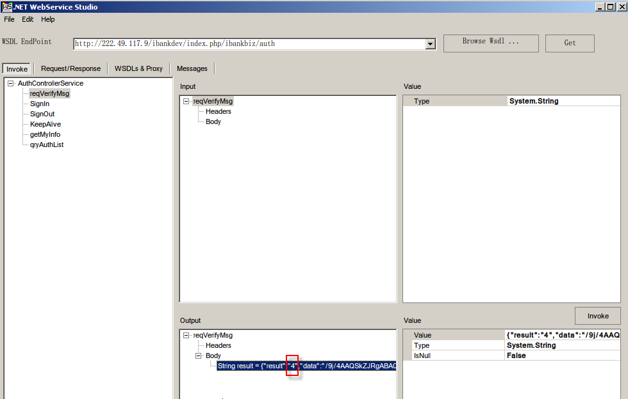
红框内为返回的图片序列号，登录时填入 qid 参数

2、Signin
登录时，要注意：验证码在用户填写后，要md5化后才能填入 vcode 参数
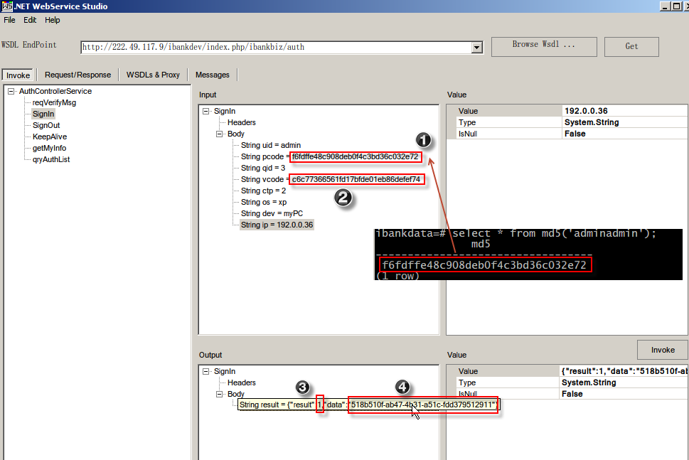
- 举例中，使用了 用户帐号 admin, 密码是 admin, 拼合成‘adminadmin’字符串后，md5化字符串，填入 pcode 参数
(2)用户输入的验证码字符串，md5化后，填入 vcode参数
(3)返回结果中，result=1, 表示登录成功了
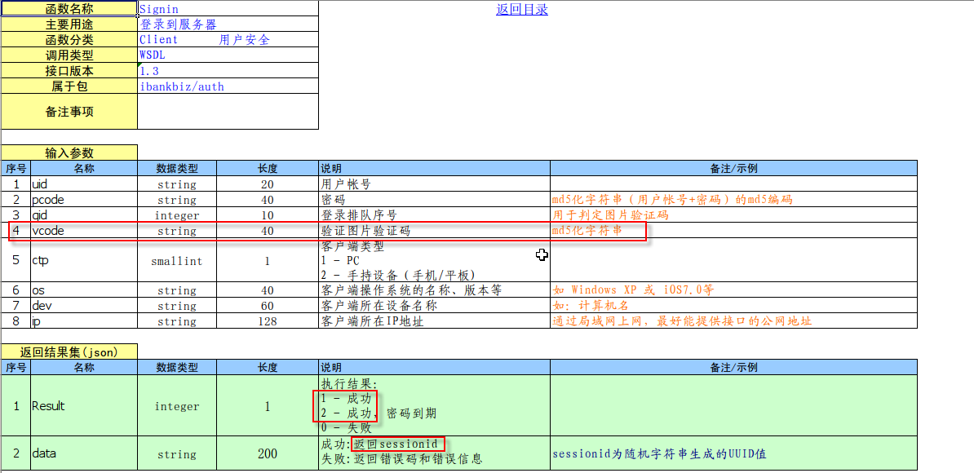
(4)返回结果中，data的值 “518b510f-ab47-4b31-a51c-fdd379512911” 为返回的登陆后与服务器交互访问令牌SessionID, 后面的函数调用都需要使用该值

3、KeepAlive
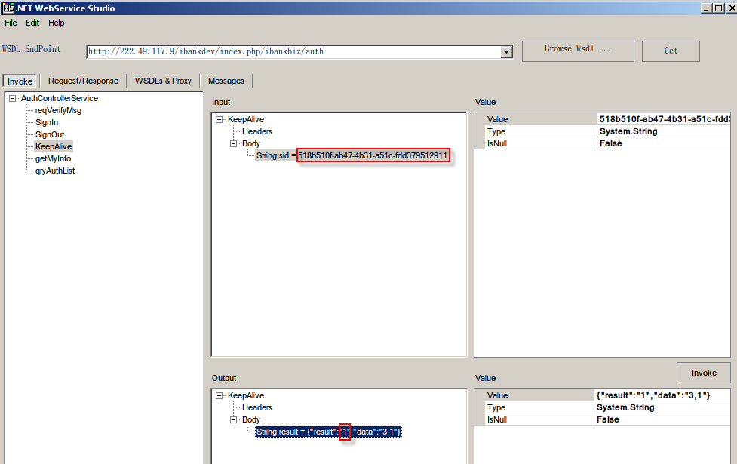

4、getMyInfo
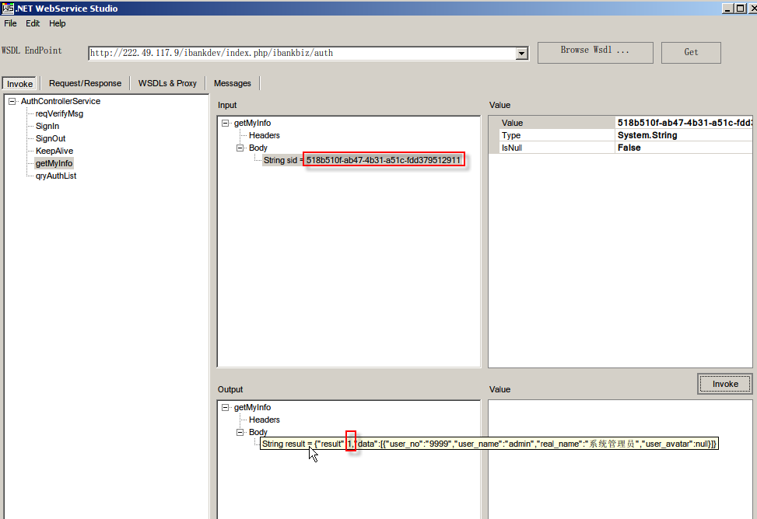

5、qryAuthList
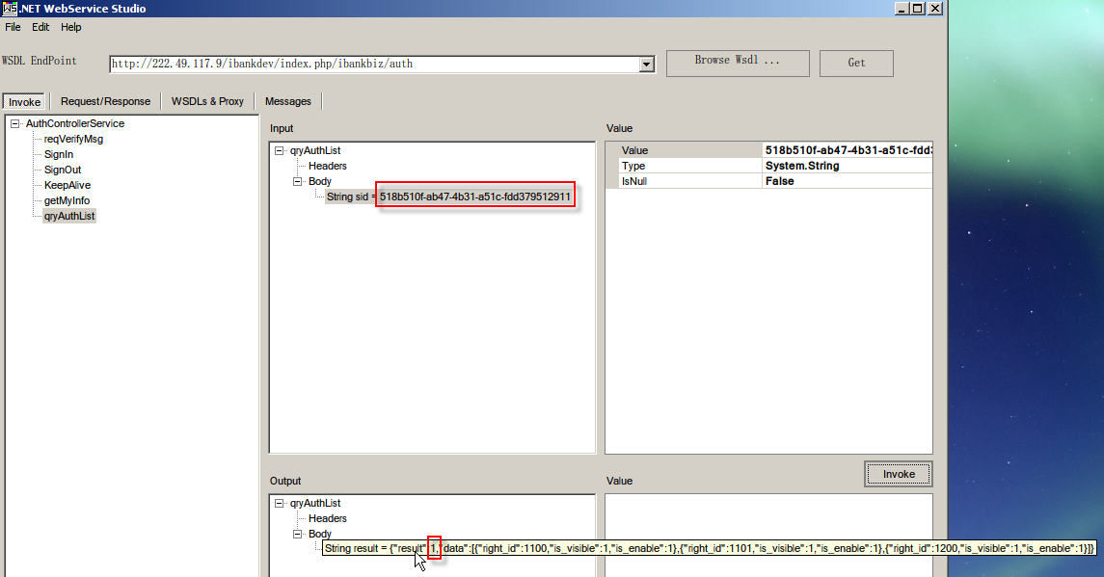

6、CheckNewMsg
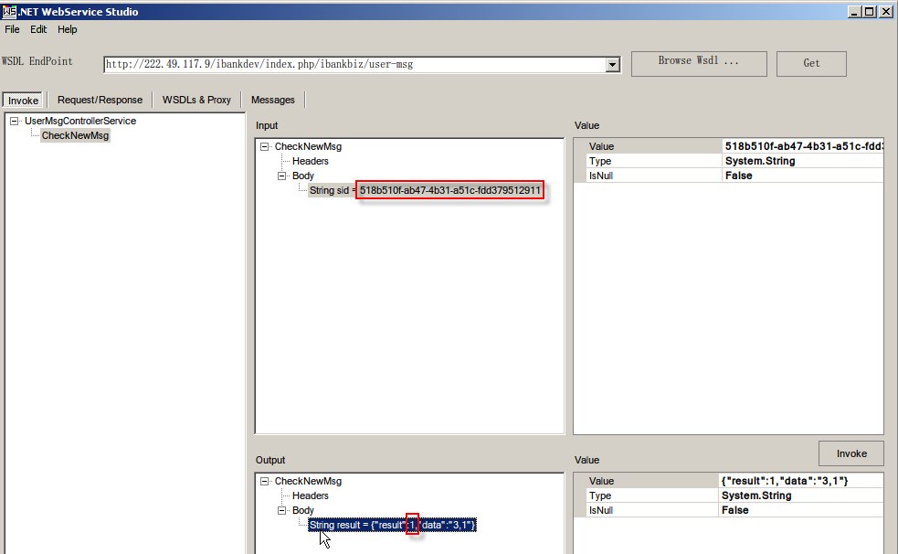

7、signout
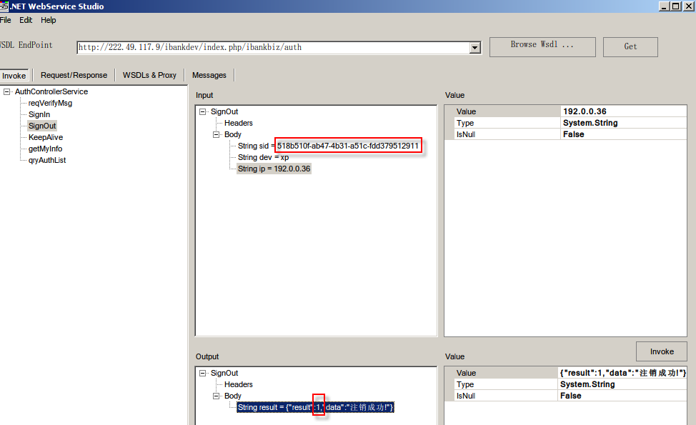

8、qryOrgBankBalance
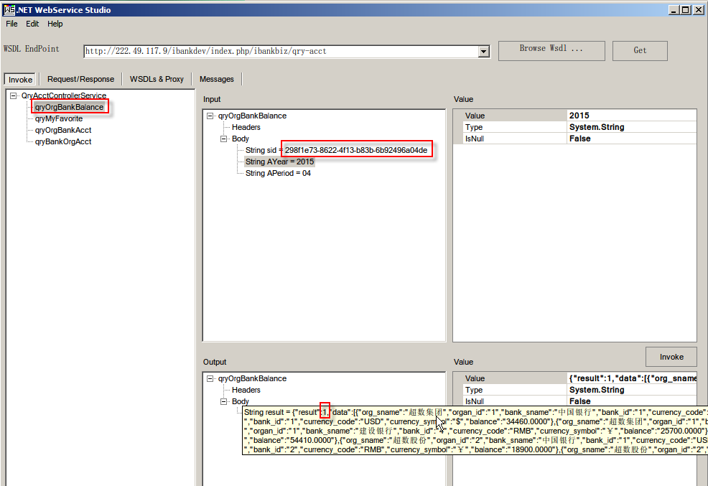

9、qryMyFavorite
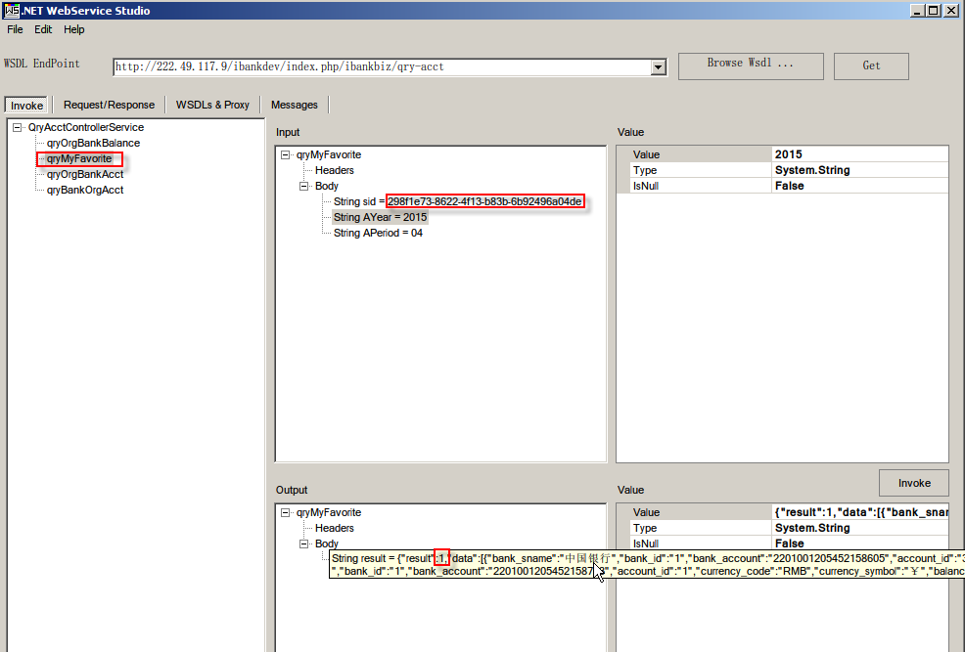

10、qryOrgBankAcct
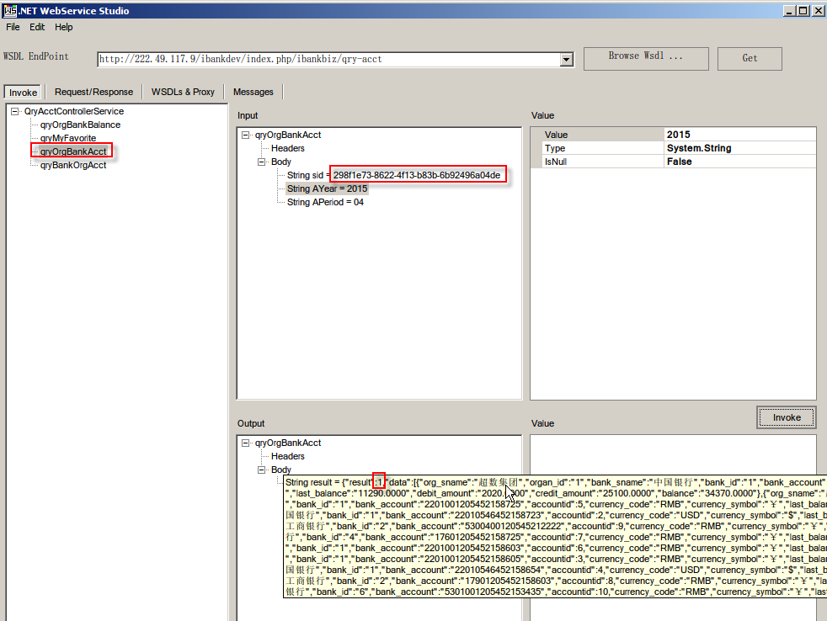

11、qryBankOrgAcct
